Фотоотчёт об экскурсии в библиотеку в рамках Всероссийской недели детской и юношеской книги
Рады поделиться с вами историей о нашей экскурсии в Озернинскую сельскую библиотеку. В нашем детском саду ребята дружат с книгами. Сказки, энциклопедии, альбомы.
Неделя книги – время ещё и ещё раз вспомнить писателей, поэтов, перелистать знакомые сказки и рассказы, время познакомиться с новыми книгами.
Посещение сельской библиотеки оказалось очень актуальным. Дети с радостью собрались на экскурсию.
Нас тепло встретила сотрудник библиотеки Зимнухова Людмила Николаевна. Провела познавательные встречи во всех залах: абонемент, читательский зал, электронный читальный зал. Познакомились ребята с многогранным царством книг. Увидели, где книги живут дружною семьёй. Узнали, что книги можно взять с собой домой и принести их обратно для других читателей. 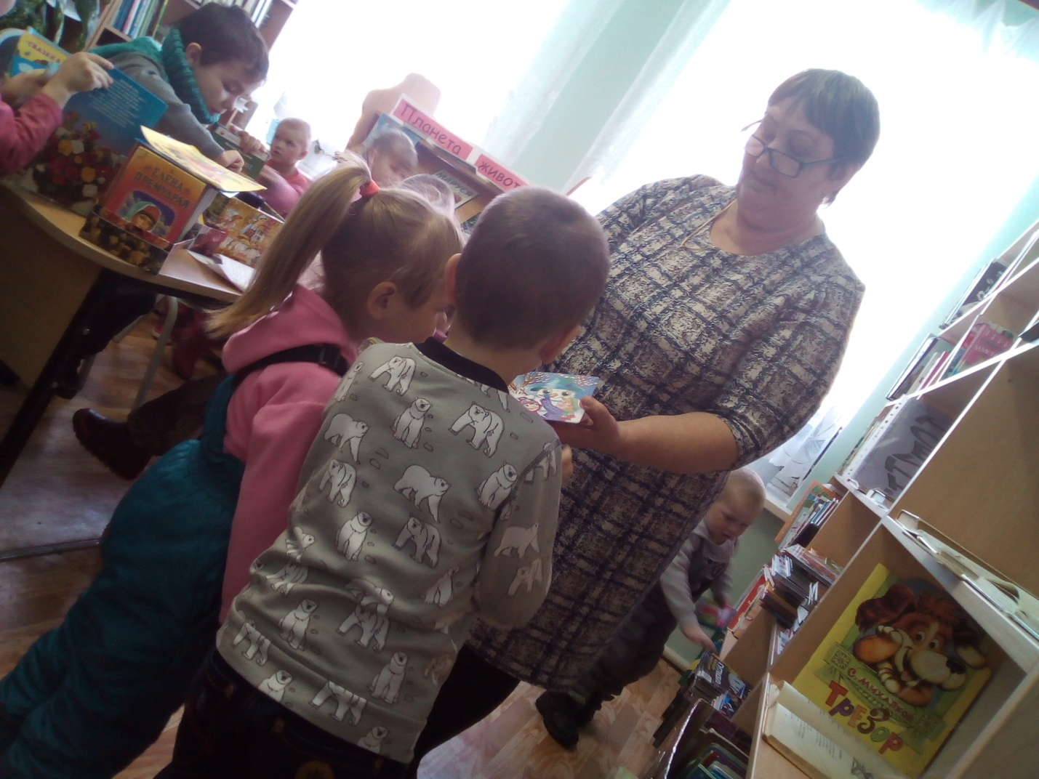
В абонементе детям напомнили о Юбилее писателя Максима Горького, которому бы исполнилось 28.03.2018 году 150 лет. Загадали загадки по произведению писателя «Воробьишко». Ребята успешно отгадали загадки, вновь окунулись в мир сказок и с интересом рассматривали книги, иллюстрации и полки с книгами.
